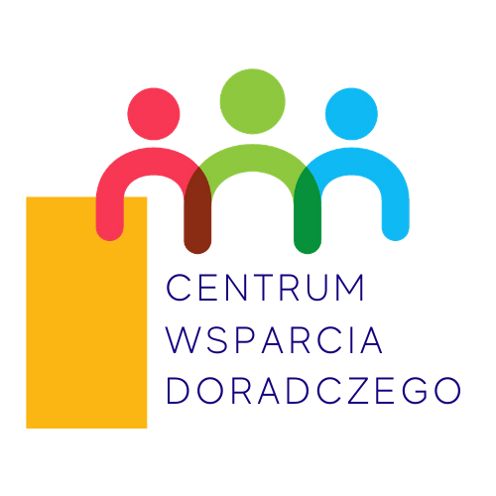

**Perspektywa Finansowa UE 2021-2027 czas start!**

**Razem przygotujemy dobre projekty dla naszych mieszkańców!**

Samorządy powiatu wysokomazowieckiego przystąpiły do pilotażowego projektu Centrum Wsparcia Doradczego (CWD). CWD to innowacyjny projekt, który ma na celu wsparcie gmin i powiatów w zawiązaniu współpracy, wyznaczeniu wspólnych celów rozwojowych, opracowaniu dobrych projektów i realizacji w przyszłości potrzebnych dla mieszkańców inwestycji.

Powiat Wysokomazowiecki, Miasto Wysokie Mazowieckie, Gmina Wysokie Mazowieckie, Gmina Szepietowo, Gmina Kulesze Kościelne, Gmina Kobylin Borzymy, Gmina Sokoły, Gmina Czyżew, Gmina Klukowo, Gmina Nowe Piekuty, Miasto i Gmina Ciechanowiec ze wsparciem ekspertów ze Związku Miast Polskich opracują w ciągu najbliższych miesięcy portret Partnerstwa, wyznaczą najpilniejsze cele oraz plan wspólnych działań i kluczowych projektów. Przeprowadzone zostaną ankiety wśród uczniów ostatnich klas szkół średnich, wśród mieszkańców oraz liderów, warsztaty strategiczne, wywiady, debaty, spotkania i konsultacje. Duże znaczenie w CWD ma zaangażowanie mieszkańców, konsultacje i aktywne komentowanie kolejnych wyników prowadzonych prac projektowych.

Naszemu Partnerstwu przyporządkowani zostali Doradcy Partnerstwa udzielający bezpośredniego, merytorycznego doradztwa strategicznego, moderujący i animujący proces współpracy oraz nadzorujący i koordynujący całość doradztwa dla Partnerstwa. Funkcję tę pełnią osoby mające doświadczenie w doradztwie strategicznym dla samorządów lokalnych oraz odpowiednią wiedzę i doświadczenie w zakresie komunikacji, animacji i budowania relacji. Wsparcie doradcze Związku Miast Polskich w formie analiz, opinii i konsultacji dla projektów zidentyfikowanych przez uczestników Partnerstwa Ziemia Wysokomazowiecka jako kluczowe dla rozwoju obszaru czyni nasze Partnerstwo dobrze uzbrojonym w argumenty negocjacyjne z instytucjami odpowiedzialnymi za dystrybucje środków europejskich w Perspektywie 2021-2027.

Partnerami w tym przedsięwzięciu, poza Związkiem Miast Polskich są także Ministerstwo Funduszy i Polityki Regionalnej oraz Urząd Marszałkowski Województwa Podlaskiego.

**Partnerstwo Ziemia Wysokomazowiecka to wymierne korzyści dla wspólnot lokalnych**

Chcemy wzmocnić współpracę miedzy naszymi samorządami. Będziemy analizować jak zmniejszyć koszty świadczenia usług publicznych, tworzyć zespoły negocjacyjne, których celem będzie skuteczne pozyskiwanie pieniędzy na realizację projektów z funduszy zewnętrznych. Wybrane do realizacji projekty przyczynią się do rozwoju społeczności lokalnych oraz do stworzenia nowych miejsc pracy i poprawy jakości w sektorze usług.

Realizacja Centrum Wsparcia Doradczego przewidziana jest na 2 lata. W tym czasie dobre praktyki współpracujących samorządów mogą być udostępniane innym gminom. Ziemia Wysokomazowiecka może być przykładem do naśladowania dla innych.

Zapraszamy do współpracy!

W imieniu Partnerstwa Ziemia Wysokomazowiecka

Burmistrz Miasta

Jarosław Siekierko